 | 3. | 
Hamarabb értetek ki az állomásra, így benéztek a kultúrváróba, ahol a városi könyvtár egy letétet működtet. A bejáratnál a következő ajánló bibliográfiát találjátok. Ezek közül több is érdekes olvasmány lenne az útra. A könyvtár mely polcain találjátok meg?
Állítsd össze és írd melléjük a megfelelő raktári jelzetet, hogy gyorsan megtaláljátok!

656 / 943.9 / 910 / 301 / 720 M 20 / G 52 / K 97 / M 76 / E 44

Gordon, Susan: Vonattal a Föld körül, Felfedező körút a világ 30 legszebb vasútvonalán, Bp., Magyar Könyvklub, 1995.

Elvira, ... az intelligens vasúti menetrend. Bp., Máv Informatika Kft., 2001.

Moldova György: Akit a mozdony füstje megcsapott, Bp., Szépirod. Kiadó, 1978.

Majdán János: A "vasszekér" diadala, A magyarországi vasútépítés 1914-ig, Bp., Kossuth, 1987.

Kubinszky Mihály: Vasutak építészete Európában, Bp., Műszaki Kiadó, 1965.

 |  |  | 11.
 |  |  | 12.
 |  |  | 13.
 |  |  | 14.
 |  |  | 15.
 |  |  | 16.
 |  |  | 17.
 |  |  | 18.
 |  |  | 19.
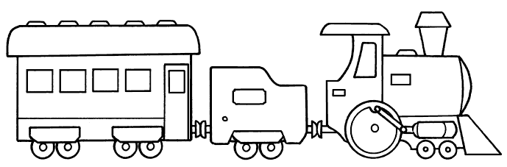 |  |  | 20.

